
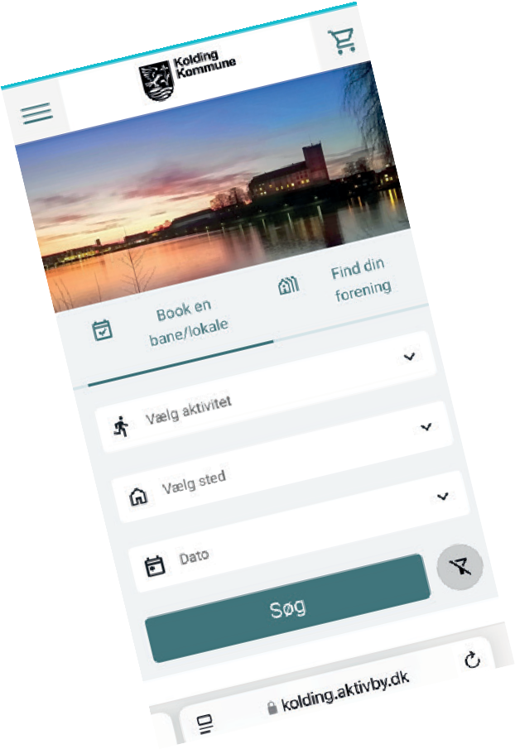



Din næste fritidsaktivitet venter lige om hjørnet

INDSÆT EGEN TEKST FX: Vil du prøve kræfter med XXXXX og blive en del af et stærkt fællesskab? Vi træner hver tirsdag og torsdag i XXXXhallen. Alle er velkomne!

Find os på: www.kolding.aktivby.dk
SCAN MIG

Din næste fritidsaktivitet venter lige om hjørnet

INDSÆT EGEN TEKST FX: Vil du prøve kræfter med XXXXX og blive en del af et stærkt fællesskab? Vi træner hver tirsdag og torsdag i XXXXhallen. Alle er velkomne!
Find os på: www.kolding.aktivby.dk
SCAN MIG


